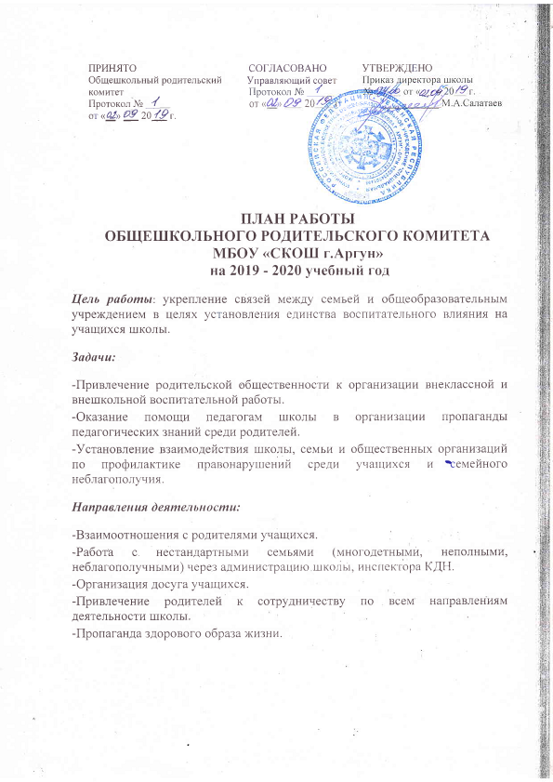

|  |  |  |
| --- | --- | --- |
| **Месяц** | **Содержание работы** | **Ответственные** |
| *В течение года* | 1.Беседы членов родительского комитета с родителями, не обеспечивающими контроль за своими детьми.  2.Контроль за выполнением санитарно-гигиенического режима в школе, за организацией питания школьников, медицинского обслуживания.  3.Работа с семьями, находящимися в СОП. | Администрация, классные руководители, родительский комитет |
| *Сентябрь* | **I заседание родительского комитета**  **Тема: Основные направления работы общешкольного родительского комитета в  2019-2020 учебном году**  1. Основные направления деятельности родительского комитета в соответствии с законодательством РФ, Уставом общеобразовательного учреждения и Положением об общешкольном родительском комитете.  2. Утверждение плана работы родительского комитета школы.  3. Выборы председателя и секретаря родительского комитета школы.  4. Выбор родителей в состав Совета профилактики.  5.Беседа «Обеспечение личной безопасности учащихся». Профилактика дорожно - транспортного травматизма.  6. Мероприятия 1, 2 четверти, участие родительской общественности. | Зам. директора по ВР |
| *Январь* | **II заседание родительского комитета**  **Тема: Роль общешкольного родительского комитета в профилактике противоправных действий**  1. Подготовка к общешкольному родительскому собранию «Влияние семьи, школы, социума на формирование личности. Профилактика правонарушений, предупреждение асоциального поведения».  2. Беседа «Детская агрессия, как с ней справиться?»  3. Организация досуговой деятельности обучающихся. Помощь в проведении общешкольных мероприятий 3 четверти. | Зам. директора по ВР |
| *Март* | **III заседание родительского комитета**  **Тема: О совместной работе школы и семьи по созданию здоровьесберегающего пространства. Профориентация подростков**  1.Привлечение родителей к оказанию практической помощи в проведении классных и общешкольных внеклассных мероприятий, соревнований «Мама, папа и я – спортивная семья», «Весёлые старты» и др.  2. Летняя оздоровительная кампания.  3. Привлечение родителей к проведению бесед по классам о своих профессиях. Круглый стол для учащихся 7-х классов с участием родителей «Моя будущая профессия – мой осознанный выбор».  4. Мероприятия 4 четверти, участие родительской общественности. | Зам. директора по ВР |
| *Май* | **IVзаседание родительского комитета**  **Тема: Пропаганда позитивного опыта семейно-педагогического воспитания. Подведение итогов работы общешкольного родительского комитета**  1. Анализ работы общешкольного родительского комитета за 2019-2020учебный год.  2. Подготовка к проведению Последнего звонка.  3. Отчет о работе секторов по осуществлению контроля за питанием, медицинским обслуживанием, безопасностью обучающихся, культурно-массовой деятельностью.  5. Планирование работы родительского комитета школы на 2020-2021 учебный год.  4. Мониторинг «Уровень удовлетворённости родителей работой школы». | Зам. директора по ВР |